Лабораторная работа №4

Информационная безопасность

Дорофеева Алёна Тимофеевна

Содержание

# 1 Цель работы

Получение практических навыков работы в консоли с расширенными атрибутами файлов.

# 2 Задание

* Изучить на практике действие расширенных атрибутов «а» и «i».

# 3 Выполнение лабораторной работы

1. От имени пользователя guest определите расширенные атрибуты файла /home/guest/dir1/file1 командой lsattr /home/guest/dir1/file1 (рис. ??).

Расширенные атрибуты файла file1

Расширенные атрибуты файла file1

1. Установите командой chmod 600 file1 на файл **file1** права, разрешающие чтение и запись для владельца файла (рис. ??).

Права, разрешающие чтение и запись для владельца файла

Права, разрешающие чтение и запись для владельца файла

1. Попробуйте установить на файл **/home/guest/dir1/file1** расширенный атрибут a от имени пользователя **guest** (рис. ??):

chattr +a /home/guest/dir1/file1

Расширенный отрибут а

Расширенный отрибут а

В ответ мы получили отказ от выполнения операции.

1. Зайдем в консоль с правами администратора (рис. ??). Попробуйте установить расширенный атрибут a на файл /home/guest/dir1/file1 от имени суперпользователя (рис. ??):

chattr +a /home/guest/dir1/file1

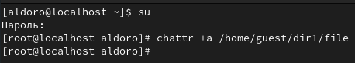

Установка расширенного атрибута от имени суперпользователя

Установка разрешена.

1. От пользователя **guest** проверьте правильность установления атрибута: lsattr /home/guest/dir1/file1 (рис. ??)

Правильность установления атрибута

Правильность установления атрибута

1. Попробуйте удалить файл **file1** rm file1 либо стереть имеющуюся в нём информацию командой echo "abcd" > /home/guest/dirl/file1 (рис. ??). Попробуйте переименовать файл mv file1 file (рис. ??).

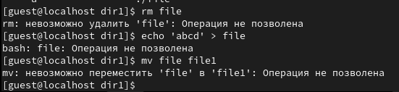

Изменение имеющейся информации файла

Видим, что мы не мможем сделать ничего из вышеперечисленного, поскольку атрибут не позволяет нам изменять имеющуюся информацию о файле.

1. Попробуйте с помощью команды chmod 000 file1 установить на файл **file1** права, запрещающие чтение, выполнение и запись для владельца файла (рис. ??). Удалось ли вам успешно выполнить указанные команды?

Изменение имеющейся информации файла

Изменение имеющейся информации файла

Мы не можем поменять разрешения файла с данным атрибутом.

1. Снимите расширенный атрибут a с файла **/home/guest/dirl/file1** от имени суперпользователя командой chattr -a /home/guest/dir1/file1 (рис. ??). После этого выполним опрации, неудавшиеся ранее (рис. ??).

Снятие расширенного атрибута а

Снятие расширенного атрибута а

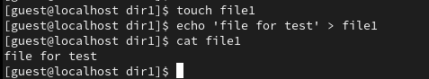

Операции, неудавшиеся ранее

Видим, что теперь мы можем произвести дозапись, запись, переименование и удаление файла.

Разрешения файла поменять возможно.

1. Повторите ваши действия по шагам, заменив атрибут «a» атрибутом «i». Удалось ли вам дозаписать информацию в файл? Ваши наблюдения занесите в отчёт. В результате выполнения работы вы повысили свои навыки использования интерфейса командой строки (CLI), познакомились на примерах с тем, как используются основные и расширенные атрибуты при разграничении доступа. Имели возможность связать теорию дискреционного разделения доступа (дискреционная политика безопасности) с её реализацией на практике в ОС Linux. Составили наглядные таблицы, поясняющие какие операции возможны при тех или иных установленных правах. Опробовали действие на практике расширенных атрибутов «а» и «i».

Для этого сперва создадим файл, удаленный ранее - **file**, и запишем в него какую-то информацию, для проверки (рис. ??).



Создание нового файла

После этого присвоим файлу расширенный атрибут **i**, который делает файл полностью неизменяемым (рис. ??).

Присвоение расширенного атрибута i

Присвоение расширенного атрибута i

Заново проделаем вышеперечисленные команды (рис. ??).

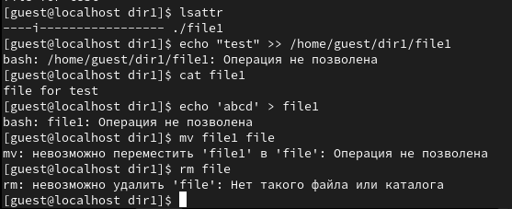

Изменение имеющейся информации файла с атрибутом i

Видим, что мы не можем произвести ни одно из выполненных действий, а именно: дозапись в файл, запись в файл, изменение имени файла, удаление.

Удалим атрибут **i** из списка расширенных атрибутов файла (рис. ??).

Удаление расширенного атрибута i

Удаление расширенного атрибута i

И снова прделаем операции (рис. ??).

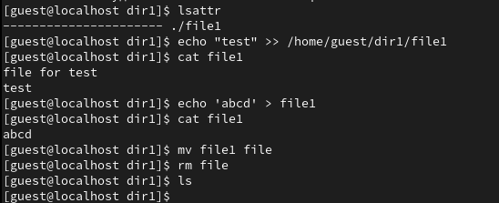

Операции после удаления атрибута i

Видим, что теперь мы можем успешно осуществить все команды, которые не удалоаь осуществить ранее.

# 4 Выводы

В результате выполнения работы повысила свои навыки использования интерфейса командой строки (CLI), познакомились на примерах с тем, как используются расширенные атрибуты. Опробовала действие на практике расширенных атрибутов «а» и «i».

# Список литературы